1

|  |  |
| --- | --- |
| **TRƯỜNG THCS-THPT HAI BÀ TRƯNG**  **ĐỀ CHÍNH THỨC** | **ĐỀ KIỂM TRA CUỐI KỲ 2**  **NĂM HỌC 2021 - 2022**  **MÔN KHOA HỌC TỰ NHIÊN 6**  *Thời gian: 60 phút*  *(Không kể thời gian phát đề)* |

**Câu 1**: (1 điểm)

### a. Hỗn hợp đồng nhất là gì?

b. Em hãy cho biết trong hai trường hợp sau đây thì đâu là hỗn hợp đồng nhất đâu là hỗn hợp không đồng nhất : ***hỗn hợp nước đường, hỗn hợp nước và dầu ăn***

**Câu 2**: (2điểm)

a. Lực ma sát trượt là gì ?

b. Em hãy cho biết ma sát trượt xuất hiện giữa viên phấn và mặt bảng có lợi hay có có hại như thế nào ?

c. Em hãy cho biết trong trường hợp “***Bóng đèn đang sáng***” đã có sự chuyển hóa năng lượng như thế nào ?

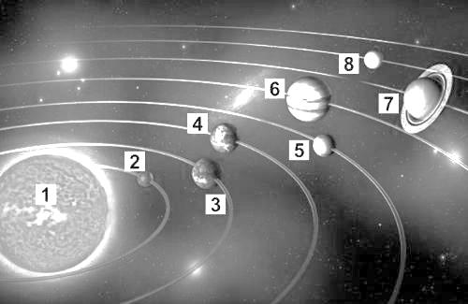

**Câu 3**: (2 điểm)

a. Em hãy giải thích hiện tượng ngày và đêm trên Trái Đất và nguyên nhân dẫn đến sự luân phiên ngày và đêm ?

### b. Quan sát hình bên, em hãy cho biết tên các hành tinh số 2,3,4,5?

**Câu 4**: (3.0 điểm)

Thực vật trong tự nhiên như thế nào? Chúng được chia thành mấy nhóm, là những nhóm nào?

**Câu 5**: (2.0 điểm)

Trong đời sống, động vật có tác hại như thế nào?

**===== Hết =====**

|  |  |  |
| --- | --- | --- |
| **ĐÁP ÁN VÀ HƯỚNG DẪN CHẤM MÔN KHOA HỌC TỰ NHIÊN 6** | | |
| **Câu 1**: | a. Hỗn hợp đồng nhất là hỗn hợp có thành phần giống nhau tại mọi vị trí trong toàn bộ hỗn hợp | 0,5đ |
| b.  - Hỗn hợp nước đường : hỗn hợp đồng nhất  - Hỗn hợp dầu ăn và nước : hỗn hợp không đồng nhất | 0,5đ |
| **Câu 2**: | a. Lực ma sát trượt xuất hiện khi một vật trượt trên bề mặt của vật khác | 0,5đ |
| b.  - Có lợi: giúp phấn bám vào mặt bảng  - Có hại : mòn phấn | 1đ |
| c. Điện năng sang quang năng | 0,5đ |
| **Câu 3**: | a.- Trái Đất có hình cầu nên luôn được Mặt trời chiếu sáng một nửa, vì thế đã sinh ra ngày và đêm  - Trái đất tự quay quanh trục, nên mọi nơi bề mặt của Trái Đất đều lần lượt được mặt trời chiếu sáng. | 1đ |
| b. (2)Thủy tinh, (3) Kim tinh, (4) Trái Đất , (5) Hỏa tinh | 1đ |
| **Câu 4**: | Thực vật trong tự nhiên như thế nào? Chúng được chia thành mấy nhóm, là những nhóm nào? - Thực vật trong tự nhiên đa dạng và phong phú./  - Thực vật được chia thành 4 nhóm:/  + Nhóm rêu: Thực vật không có mạch./  + Nhóm dương xỉ: Thực vật có mạch, không có hạt./  + Nhóm hạt trần: Thực vật có mạch, có hạt./  + Nhóm hạt kín: Thực vật có mạch, có hoa, có hạt./ | 6 x 0,5  = 3 điểm |
| **Câu 5**: | Trong đời sống, động vật có tác hại như thế nào? - Trong đời sống, động vật là tác nhân gây bệnh, trung gian truyền bệnh/ cho người, thực vật và động vật khác;/  - Gây ảnh hưởng trực tiếp hoặc gián tiếp/ đến kinh tế địa phương, phá hoại mùa màng, công trình xây dựng,…/ | 4 x 0,5  = 2 điểm |